SKT, 토큰 경제 선점 위한 ‘성장 기어 전략’ 제시
- 정재헌 CEO, 8일 구성원 타운홀서 통신·AI 서비스·AI 인프라 융합한 미래 방향 발표
- 모델/인프라 경쟁력 기반 토큰 생태계 주도권 강화… ‘토큰 게이트웨이’ 등 사업 영역 개척
- AX로 일하는 방식 재설계해 생산성 혁신… 역량 갖춘 구성원, 핵심 성장 사업에 전진배치
엠바고 : 배포 즉시 사용 가능합니다.

[2026. 10. 8.]

SK텔레콤(news.sktelecom.com) 정재헌 CEO가 8일 SKT타워에서 구성원 대상 타운홀을 열고, 통신과 AI를 하나의 목표로 연결하는 ‘SKT 성장 기어(SKT Growth Gear) 전략’을 발표했다.

AI 기술과 AX(AI 전환)를 공통 동력으로 주요 사업인 통신, AI 서비스, AI 인프라를 유기적으로 연결해 토큰 경제 관문을 선점하겠다는 것이 전략의 핵심이다.

정 CEO는 “AI 경쟁의 축이 모델과 인프라를 넘어 토큰을 안정적으로 생성·공급·활용하는 생태계로 확대되고 있다”며, “통신과 AI 역량을 응집해온 SKT에는 새로운 성장 기회”라고 말했다.

■ 통신과 AI를 유기적으로 연결해 하나의 성장 엔진으로
정 CEO는 “AI는 초개인화·보안·차세대 네트워크 등 통신이 직면한 과제를 해결하고, 통신은 AI가 만들어낸 지능을 고객과 산업 전반으로 확산하는 기반이 될 수 있다”며, 각기 다른 영역 간 시너지의 중요성을 설명했다.

먼저 SKT는 통신 사업에서 AI 기반 초개인화를 통해 고객 가치를 높이고, AI 친화형 자율 네트워크를 선제적으로 확보해 AI 시대에 필요한 네트워크 경쟁력을 강화한다.

AI 서비스 영역에서는 B2B·B2C의 경계를 넘어 서비스 구현부터 운영까지 고객의 다양한 요구사항을 통합적으로 해결하는 방향으로 사업을 추진한다. 네트워크 역량과 풀스택 AI 기술력을 기반으로 ▲국방·공공 AI ▲산업 특화 AI ▲모두의 AI 등 신규 AI 시장을 강화한다.

AI 인프라 영역에서는 SK호라이즌·SK하이퍼와 함께 DC · 해저케이블 사업을 확대하고, GW급 AI DC 사업 개발을 빠르게 추진한다. 엔비디아와 협력하는 AI 팩토리도 내년 상용 서비스 개시를 목표로 단계적인 확장에 나선다.

궁극적으로 AI 수요로 연결할 수 있는 2,300만 고객, 편리하고 안전한 결제 체계, 고객이 원하는 모델을 다양하게 제공하는 AI 플랫폼과 인프라라는 SKT만의 강점을 기반으로 ‘토큰 게이트웨이’라는 신사업도 개척한다.

‘토큰 게이트웨이’는 기업과 고객이 쓰는 AI 사용패턴을 관리하고, 최적의 AI 모델/인프라로 연결해주는 관제센터 역할을 한다.

■ 개인 효율 넘어 조직 생산성 향상… AX 기반 성장의 힘으로 핵심 사업 강화
SKT는 통신과 AI를 하나의 성장 체계로 연결하기 위해 일하는 방식과 조직 문화도 지속 개선할 계획이다.

정 CEO는 현재 SKT의 AX에 대해 “다양한 시도를 통해 반복 업무 자동화와 업무 속도 향상 등 효율성 측면에서 성과를 거뒀다”며, “이제는 일하는 방식과 조직 구조까지 AX 중심으로 재설계해 조직 생산성을 극대화하는 단계로 나아가야 한다”라고 말했다.

SKT는 AX를 통해 높인 생산성을 회사와 구성원이 모두 성장하는 기회로 전환한다. 회사는 조만간 사내 공모를 통해 다양한 경험과 역량을 갖춘 프런티어 구성원들을 전진 배치하고, 핵심 사업 간 시너지 강화에 나선다.

정재헌 SKT CEO는 “통신과 AI는 함께 맞물려 SKT의 미래를 만들어가는 하나의 성장 엔진”이라며, “AX를 기반으로 조직 생산성과 시너지를 극대화하고 성장의 속도를 높이는 원팀(One Team) 문화를 이어가자”고 당부했다.

※ 사진설명
SK텔레콤 정재헌 CEO가 8일 SKT타워에서 구성원 대상 타운홀을 열고, 통신과 AI를 하나의 목표로 연결하는 ‘SKT 성장 기어(SKT Growth Gear) 전략’을 발표했다.

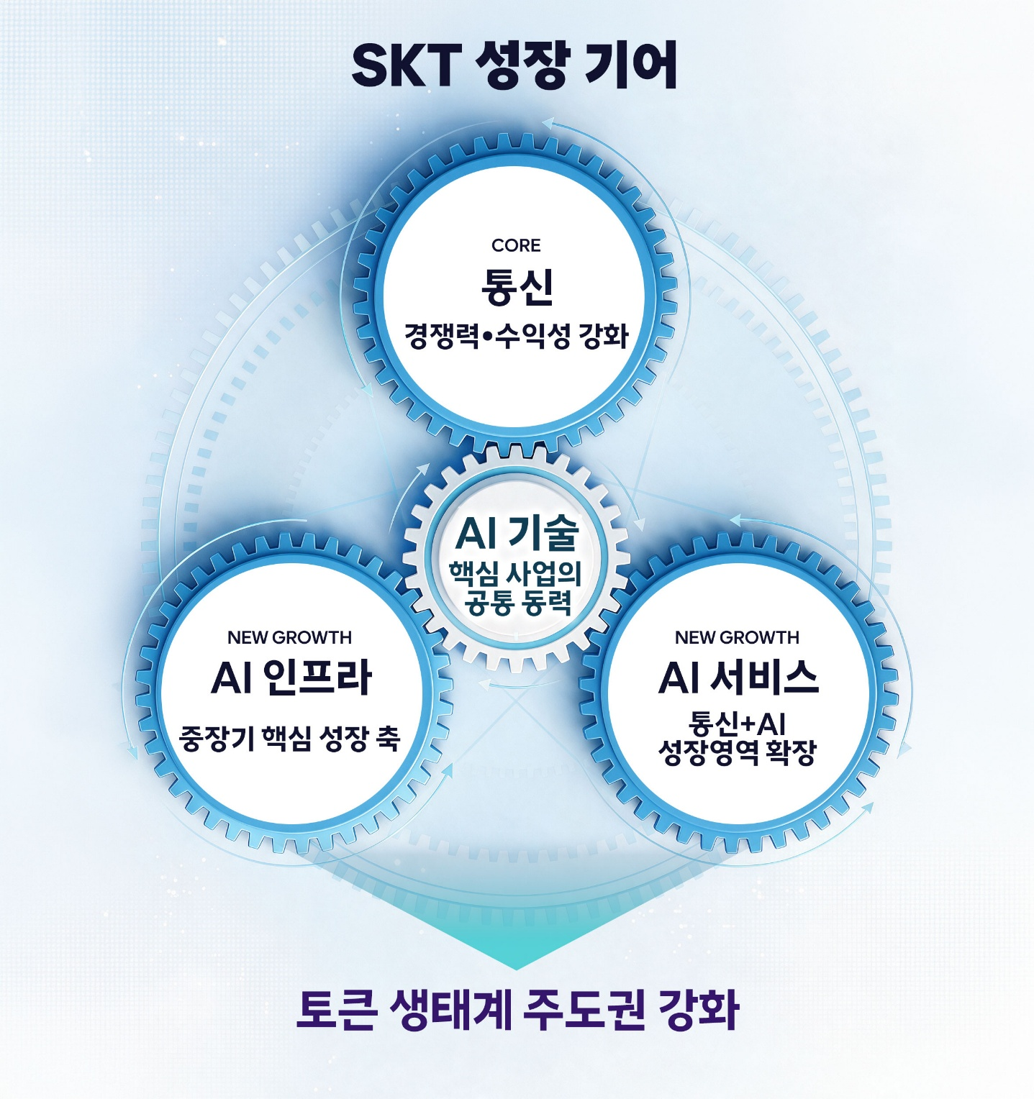
<끝>

